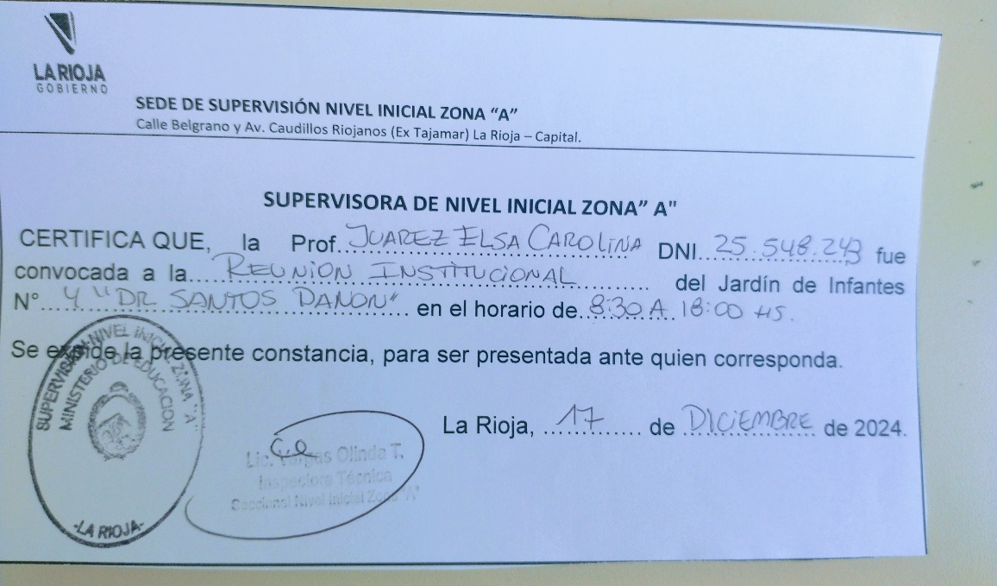

VICEDIRECTORA: LIC JUAREZ ELSA CAROLINA

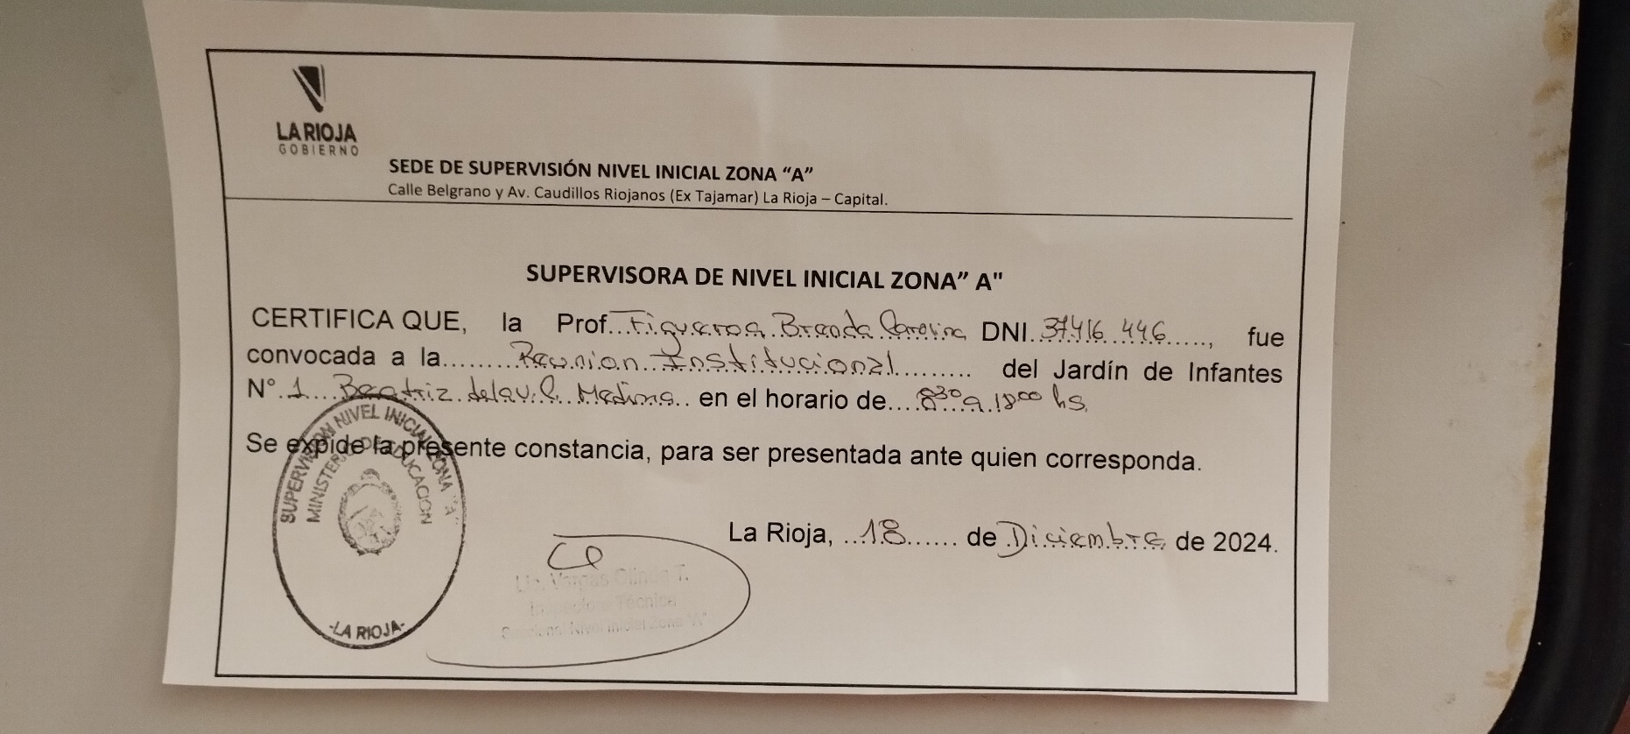

PROF. FIGUEROA BRENDA CAROLINA



PROF. MABEL PEÑALOZA